HZCS-715
线路参数测试仪

使用手册

武汉市合众电气设备制造有限公司
尊敬的顾客
感谢您使用本公司的产品。在您初次使用设备前，请您详细地阅读本使用说明书，将可帮助您熟练地使用我公司设备。
我们的宗旨是不断地改进和完善公司的产品，因此您所使用的设备可能与使用说明书有少许的差别。如果有改动的话，我们会用附页方式告知，敬请谅解！您有不清楚之处，请与公司售后服务部联络，我们定会满足您的要求。

由于试验设备均有可能带电压，您在插拔测试线、电源插座时，会产生电火花，小心电击，避免触电危险，注意人身安全！

- 慎重保证
本公司生产的产品，在发货之日起三个月内，如产品出现缺陷，实行包换。三年内如产品出现缺陷，实行免费维修。三年以上如产品出现缺陷，实行有偿终身维修。如有合同约定的除外。
- 安全要求
请阅读下列安全注意事项，以免人身伤害，并防止本产品或与其相连接的任何其它产品受到损坏。为了避免可能发生的危险，本产品只可在规定的范围内使用。
只有合格的技术人员才可执行维修。
—防止火灾或人身伤害
使用适当的电源线。只可使用本产品专用、并且符合本产品规格的电源线。
正确地连接和断开。当设备连线处联机状态时，请勿随意连接或断开测试导线。
产品接地。本产品除通过电源线接地导线接地外，产品外壳的接地柱必须接地。为了防止电击，接地导体必须与地面相连。在与本产品做联机试验前，应确保本产品已正确接地。
注意所有终端的额定值。为了防止火灾或电击危险，请注意本产品的所有额定值和标记。在对本产品进行连接之前，请阅读本产品使用说明书，以便进一步了解有关额定值的信息。
请勿在无产品盖板时操作。如盖板或面板已卸下，请勿操作本产品。
使用适当的保险丝。只可使用符合本产品规定类型和额定值的保险丝。
避免接触裸露电路和带电金属。产品有电时，请勿触摸裸露的接点和部位。
在有可疑的故障时，请勿操作。如怀疑本产品有损坏，请本公司维修人员进行检查，切勿继续操作。
请勿在潮湿环境下操作。
请勿在易爆环境中操作。
保持产品表面清洁和干燥。

－安全术语
警告：警告字句指出可能造成人身伤亡的状况或做法。

目 录
一、产品概述： 4
二、功能特性 4
三、主要技术参数 4
四、使用要求： 4
五、操作方法： 5
六、各种实验项目的接线图说明： 7

一、产品概述
该仪器用于测量工频线路正序阻抗、零序阻抗等参数，产品采用高档处理器和高进度快速A/D转换器，采用前沿的技术对模拟信号进行调节，用高效的算法进行数据处理，因而使得仪器具有快速的数据处理能力和很高的测量精度；列外该仪器采用全中文显示分级菜单，用户只要开机，选中实验项目，菜单回自动引导用户完成实验，而且该仪器还可将实验的数据通过面板微型打印机将实验数据输出，作为实验记录和存档。

二、功能特性
该仪器用于测量电压、电流、功率、频率等直接参数，并且根据用户选择的实验项目，计算出工频线路的正序阻抗，零序阻抗、正序电容、零序电容、零序互感参数。

三、主要技术参数
电压:测量范围:0-500 V
误差范围:0.2级
电流:测量范围:0-5 A
误差范围:0.2级
功率:测量范围:0-2500 W
误差范围:0.5级
频率:测量范围:45-65 Hz
误差范围:0.2级
说明：外界互感器可以拓宽仪器的测量范围，只须设置好仪器的电压和电流变比即可。

四、使用要求
温度:0-40℃
湿度:＜90% RH
供电电源:AC220V±10%

五、操作方法
该仪器的人机接口是一个键盘和一个显示器，通过键盘选择显示器上的项目来完成仪器的操作，现将操作说明如下。
仪器开机显示如图1
工频线路
参数测试仪
图1
在此显示界面按下“↑”、“↓”、“确认”、“功能”键的任意键，仪器进入实验项目的选择，实验的项目有正序阻抗、零序阻抗、正序电容、零序电容、正序互感。我们通过“↑”、“↓”键来选择我们所要做的实验项目，被选中的项目的显示方式和其它没有选中的实验项目的显示方式相反，选中的项目采用反显方式显示，没选中的采用正显方式显示。在图1中，按下“↑”、“↓”、“确认”、“功能”键的任意键进入图2，在图2中我们选择的实验项目是正序阻抗，在后面所有的菜单的操作方式都相同，所以后面就不再介绍了。
正 序 阻 抗
零 序 阻 抗
正 序 电 容
零 序 电 容
图2
在图2中，我们选择的实验项目是正序阻抗实验，选中该项目之后，按下“确认” 键进入图3，我们先选择参数设置，参数的设置我们以正序阻抗实验介绍参数的设置方式。
参数设置
开始实验
图3
在图3中，我们选中菜单参数设置，按下“确认”键 ，仪器显示如图4所示，若我们要将电压的变比设置为100，则先将电压变比选种，如图4所示，按下“确认”键，显示器的第一行显示是001.0。我们按一下“↑”键，数据变为101.0，再按一下“确认”键，被修改的数据位后移显示为101.0，我们再按下“确认”键，被修改的数据位再后移一位，显示101.0，我们按下“↓”键，当前位的数据变为0，显示100.0，我们再按下“确认”键，显示100.0，再按下“确认”键数据变为100.0，该数据修改完毕。
电压变比 001.0
电流变比 001.0
线路长度 000.0
当前温度 00.0
图4
其余参数的修改方式也是一样，菜单的选择也是相同的，这里就不一一介绍了。在这里只是将菜单的选择和数据的修改作一个总结，菜单的选择通过“↑”、“↓”键来选择，被选中的或被操作的项的显示的方式和没有被选中的显示方式相反。选中被操作的菜单按“确认”键，进入相应的下级菜单，在菜单选择过程中，按“功能”键则返回到上级菜单。直到返回图1。在图1时按“功能”键到图2；数据的修改方式是，首先要选中被修改的数据项，按下“确认”键，进行该参数的修改，此时，被修改的数据的最高位的显示是黑底白字，其余的数据位是白底黑字，被修改位的数据的显示方式和其它位的显示方式相反，我们通过“↑”、“↓”键来调整数据的当前位，当前位调整好之后，按下“确认”键数据的调整位后移，在上面已经详细介绍了，在修改数据的低位，发现前面高位的数据不对，按下“功能”键，数据返回到最高位，通过“↑”、“↓”键调整数据，通过“确认”键移位。当修改的是数据的最低位，按下“确认”键，此数据修改完毕。我们再用上面的方式修改其它的数据。
参数设置完毕之后，我们按下“功能”键，返回到图3，我们选中开始实验，按下“确认”键，仪器开始测量电压、电流、功率，当实验条件满足之后，按下“确认”键，仪器进行实验数据的处理，显示如图5。我们可以查看实验的结果，查看的方式是选中查看数据项，按下“确认”键，查看完毕之后，按下“功能”键，返回到图2，我们再选中打印数据菜单，按下“确认”键，则可以将刚才查看的数据打印出来。
查看数据
打印数据
图5
说明：在零序阻抗和零序电容实验中，按下“确认”键，仪器提示你输入末端电压，若你测量了末端电压则请输入末端电压，若没有测量末端电压，则请输入仪器测量的电压，建议测量末端电压。

六、各种实验项目的接线图说明
1、正序阻抗实验的接线图
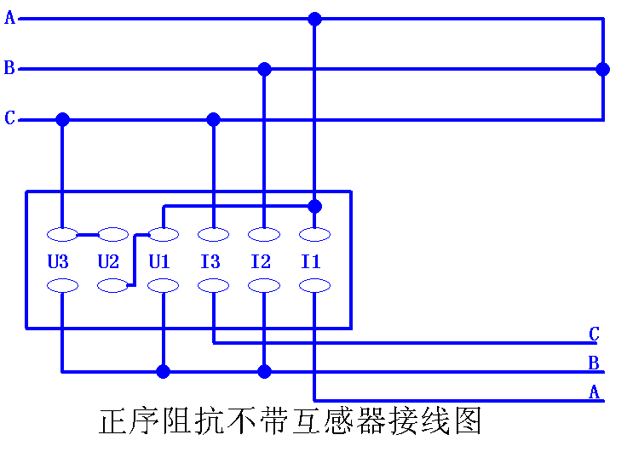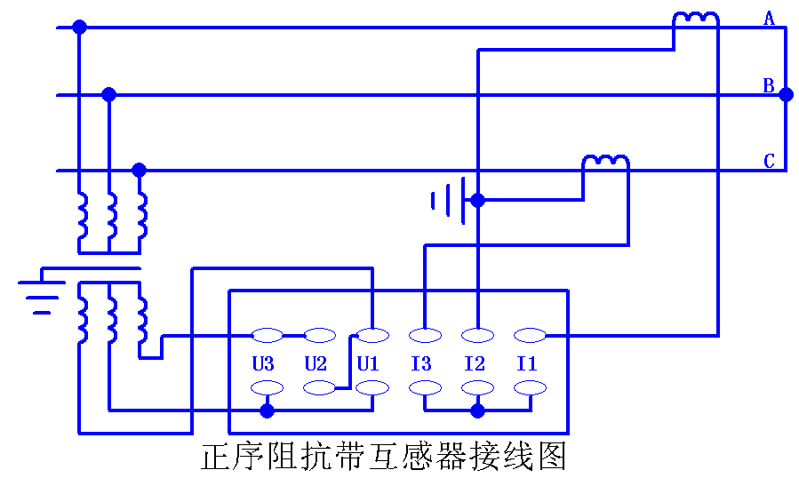
2、零序阻抗实验接线图
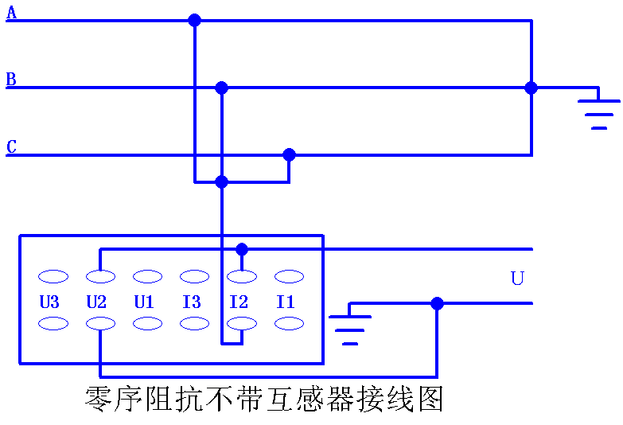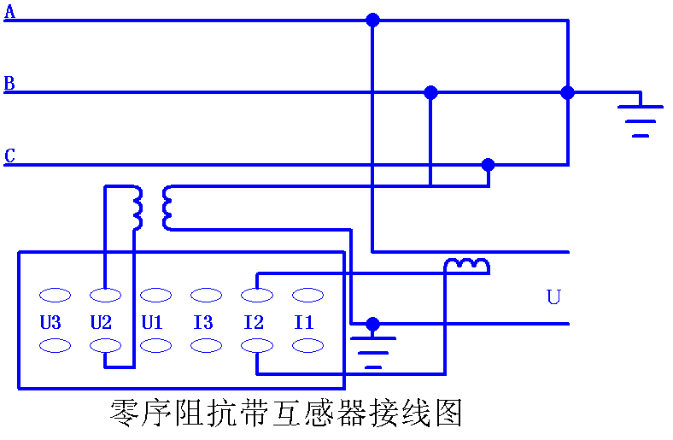
3、正序电容实验的接线图
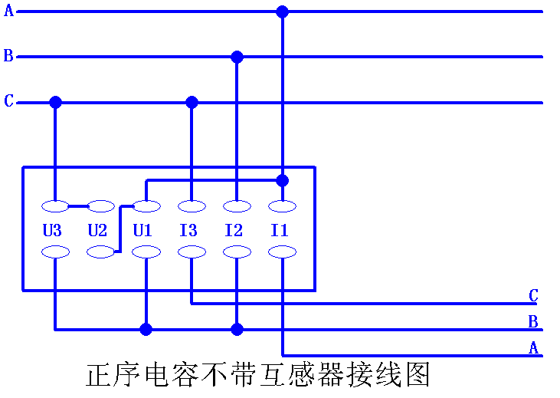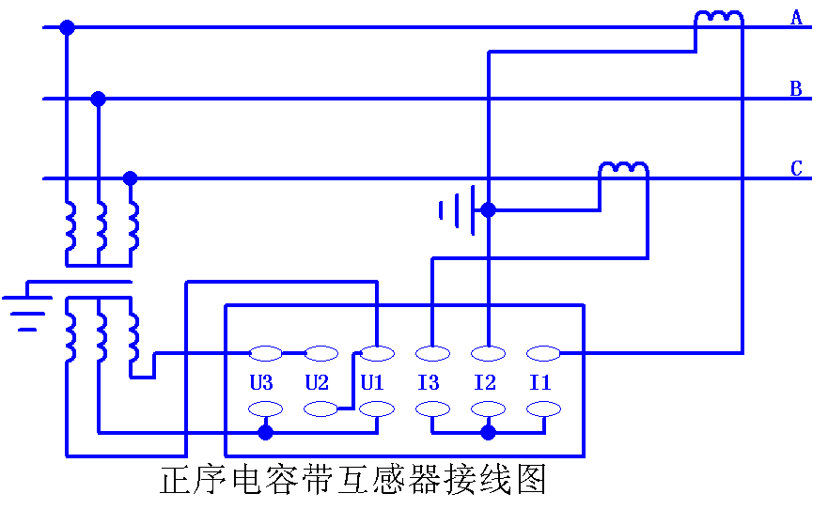
4、零序电容实验的接线图
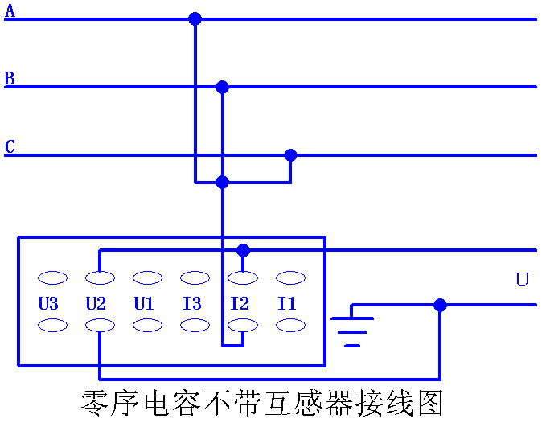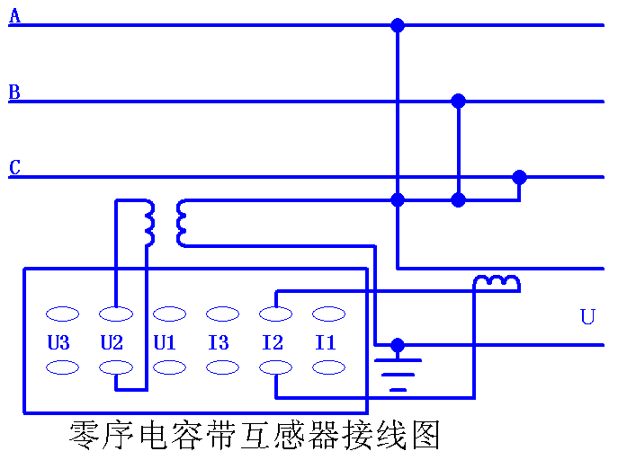
5、零序互感实验的接线图
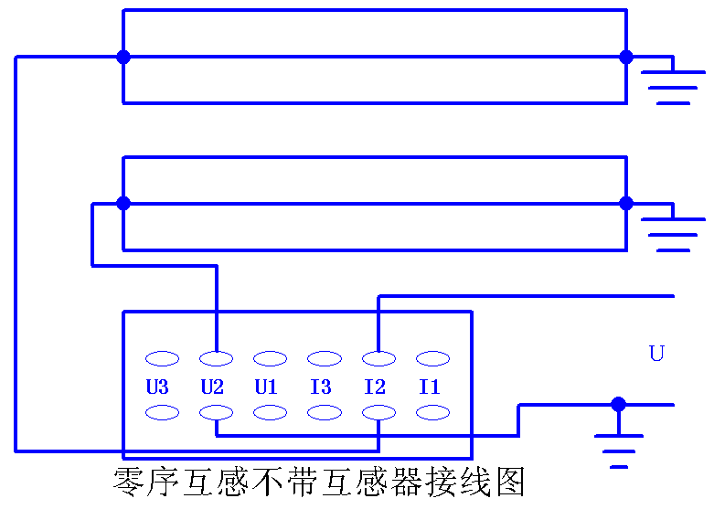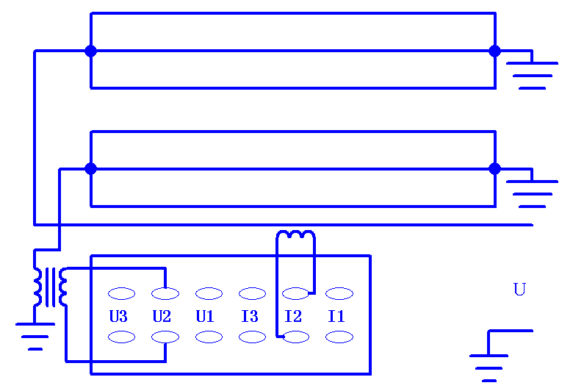

武汉市合众电气设备制造有限公司
地址：武汉市盘龙经济开发区佳海
都市工业城K48
网站：http:www.hzdq.com
电话：027-83862320 61895585
传真：027-83862317

